关于毛主席“61处行宫”考证之二 兼答@热二律循环
笔者在回答“谣言的威力究竟有多大？”与《关于毛主席的“61处行宫”考证》文中，揭穿了卑劣的谣棍们恶意散布所谓的毛主席他老人家的“61处行宫”的谣言，主要是针对“滴水洞行宫”做了考证。事实证明，那不是行宫，只是一处开会、休养的处所。胡耀邦在1963年就曾经因为痔疮发作在那里休养。
不曾想，在评论区有这么一位“朋友”@热二律循环，留下了这样的评论，对毛主席住过的“黄河迎宾馆”提出了质疑，并义愤填膺的质问笔者：“郑州黄河迎宾馆怎么不说？解释解释一个宾馆为啥有条专用铁路呢？”留言截图如下：
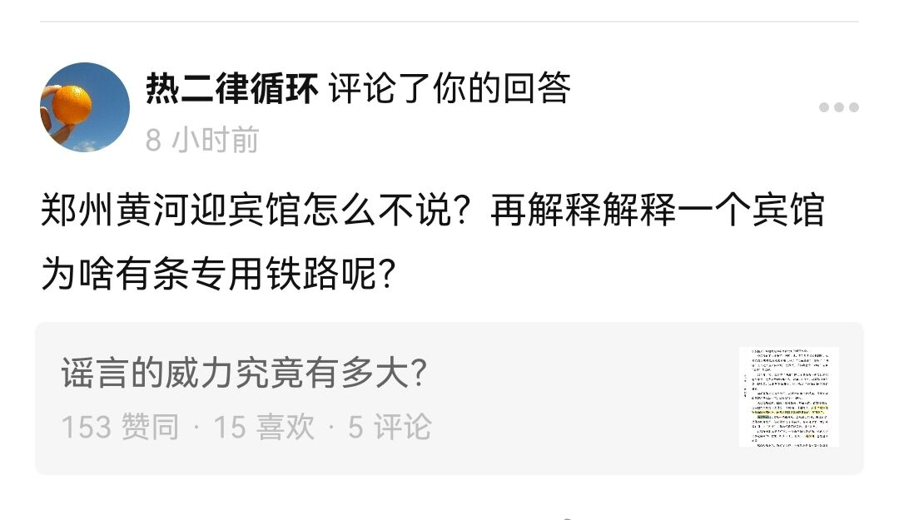
这位@热二律循环认为黄河迎宾馆就是“行宫”了，而且是有铁路专线的“行宫”。本着对留言（流言）者负责的态度，笔者专门做了一番考证。可能有不严谨的地方，请诸位好朋友们帮助指正与批评，也等待流言者们、大谣棍们的反驳。
第一，我们看看黄河迎宾馆的概况。
根据黄河迎宾馆官网简介：
【河南省黄河迎宾馆前身为中共省委第三招待所，始建于1959年，隶属河南省接待办公室。曾接待过毛泽东、邓小平、胡耀邦、王震等历届老一辈无产阶级革命家和一些外国政要、高级代表团，有着辉煌的历史;1994年更名为“黄河迎宾馆”后，先后接待了江泽民、胡锦涛、习近平等党和国家领导人，素有河南“国宾馆”之誉，是中国国宾馆协会副主席成员单位，也是河南省对外开放的重要窗口!】
官网网址：
宾馆介绍_河南省黄河迎宾馆​
www.yingbinhotel.com/intro/1.html
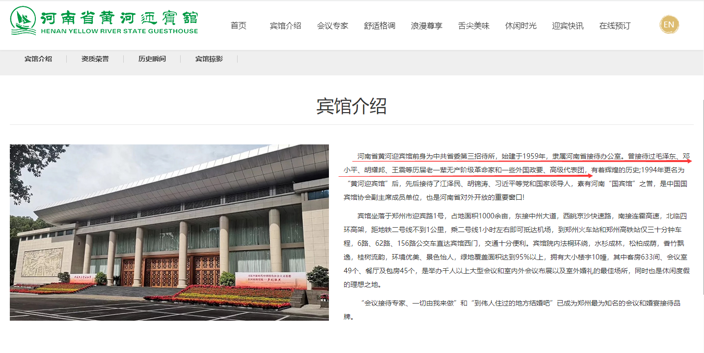
从官网简介可以看到，河南省黄河迎宾馆前身为中共省委第三招待所，始建于1959年，隶属河南省接待办公室。曾接待过毛泽东、邓小平、胡耀邦、王震等历届老一辈无产阶级革命家和一些外国政要、高级代表团，有着辉煌的历史。
这段简介再明了不过：
1、这是招待所
2、隶属河南省接待办公室
3、不仅仅接待过毛主席，还接待过邓小平、胡耀邦、王震等以及外国政要、代表团。
一个招待所，接待过毛主席，接待过各方政要。大谣棍们的恶毒逻辑是不是只要毛主席住过的就是“行宫”呢？只要沾上毛主席的边的就是行宫？其他领导人住过，这怎么解释呢？
就像“滴水洞”，胡耀邦就曾经在那里因为痔疮休养，是不是也可以说“胡耀邦行宫”？
我们再看大谣棍们所提出的“铁路线”。
还是先看“黄河迎宾馆”官网介绍：
宾馆院内“7015”火车铁路专线_河南省黄河迎宾馆​
www.yingbinhotel.com/news/45.html
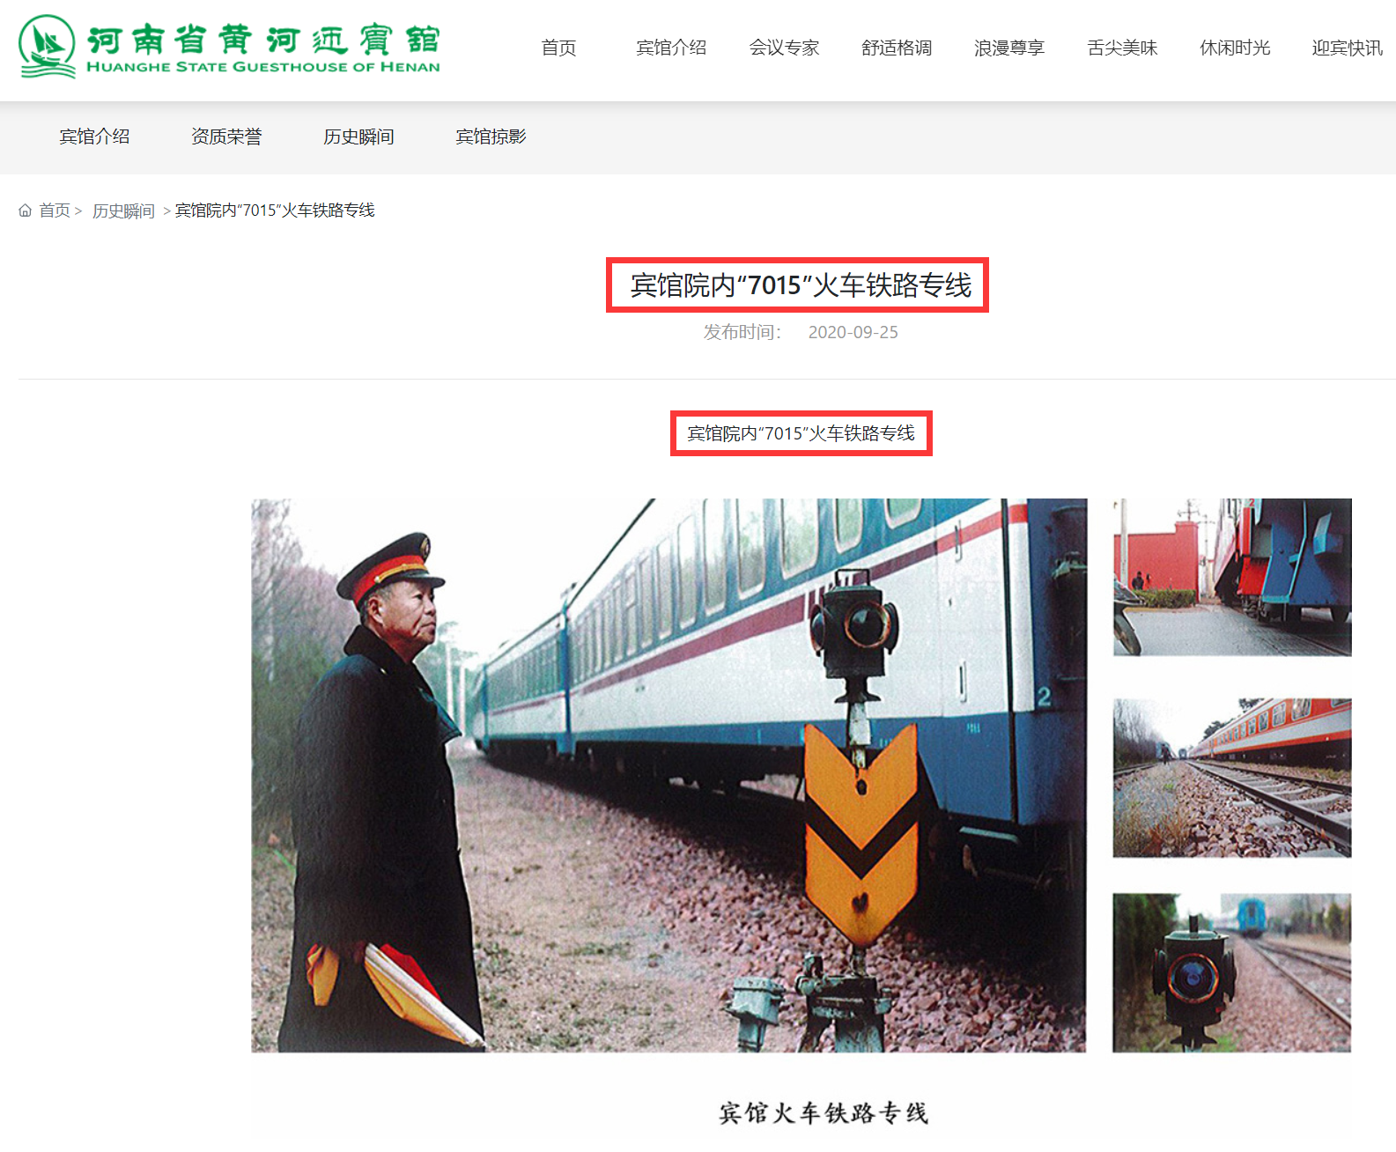
我们得知，宾馆内确实有铁路专线。大谣棍们倒不是凭空捏造，还是捕到一点“风”、捉到一点“影”的。
笔者猜测，大谣棍们拿出来铁路专用线来造谣，一定是以为这个铁路线是专门为毛主席的专列建造的吧？
笔者为此查阅了资料，“铁路之家”对该专用线做了介绍：
东北环线 一条鲜为人知的铁道线 - 铁路文艺 - 铁路网​
www.tielu.cn/wenyi/117254.html
【东北环线 一条鲜为人知的铁道线
2016-10-14 09:11:02来源：用户投稿作者：即河南省委第三招待所，现黄河迎宾馆
■孙建周 王振鹏
在郑州市东风路的数码公园里，宽宽的东风渠穿园而过。渠南侧的堤岸上，有一条东西走向、长约600米的火车轨道。很多游人都很纳闷：这是什么铁路？干什么用的？什么时候修的？有好事者询问当地居民，答曰“战备铁路”。没错，这条铁路当年就是以战备的名义修建的，全称是郑州铁路枢纽东北环线（以下简称东北环线）。
因当时的国情所致，像这样的战备工程往往以代号取代名称，媒体不宣传，地图上亦不印刷，这更为东北环线增添了一抹神秘的色彩，就连常年在这里居住的百姓也很少有人能说清楚东北环线的来龙去脉。
据相关资料记载，东北环线修建于20世纪60年代中期，面对当时复杂多变的国际形势，党中央做出了战备指令。郑州铁路枢纽作为中原地区最大的铁路枢纽，一旦战事起，枢纽被毁怎么办？得提前修建绕城铁路，连通本线或其他铁路，让钢铁大动脉不断行。就在这样的背景下，东北环线应运而生，其目的就是将京广铁路和陇海铁路两大干线在城区外相连，确保在特殊条件下铁路畅通无阻。
该专用线西接京广线的东双桥站，为双向接轨，即列车从南北两个方向都可以进入。线路出毛庄站后东南行，过皋村后即沿东风渠西侧的堤岸顺河水一路前行，在白庙村附近随河道折向东，过祭城村后又拐向南，在如今的东风南路和经开区第八大街的东侧南行，最终在司赵站至螺蛭湖站的区间与原陇海铁路接轨，全长约28公里。东北环线地处当时郑州市的北部和东部郊区，线路走向大致为西北、东南向。线路北起三所（即河南省委第三招待所，现黄河迎宾馆）专用线上的毛庄站。
这段与东北环线接轨的原陇海铁路，是侵华日军在1944年修建的。1938年6月初，日军的铁蹄自徐州西进，欲占领中原腹地。为阻止日军的步伐，政府决定以水代兵，炸开黄河花园口大堤，滔滔河水淹没了无数城镇、村庄，陇海铁路也就此中断达6年之久。到1944年，日军为强化攻势，把这段被毁的铁道线自中牟至郑州东区间的线路南迁后继续使用，至1980年初回归旧址的东陇海线开通后，这段被南迁的线路才被废弃拆除。后期东北环线的接轨点在圃田站的郑州端。
20世纪60年代中期，我国的财力、物力十分匮乏，所以东北环线上所用物料均来自正线淘汰的旧料。为了节省资金，据说当时郑州铁路局的机关干部还曾到工地劳动，但事实上，东北环线建成后，除早期尚有轨道车定期巡检外，后期再无人问津。】
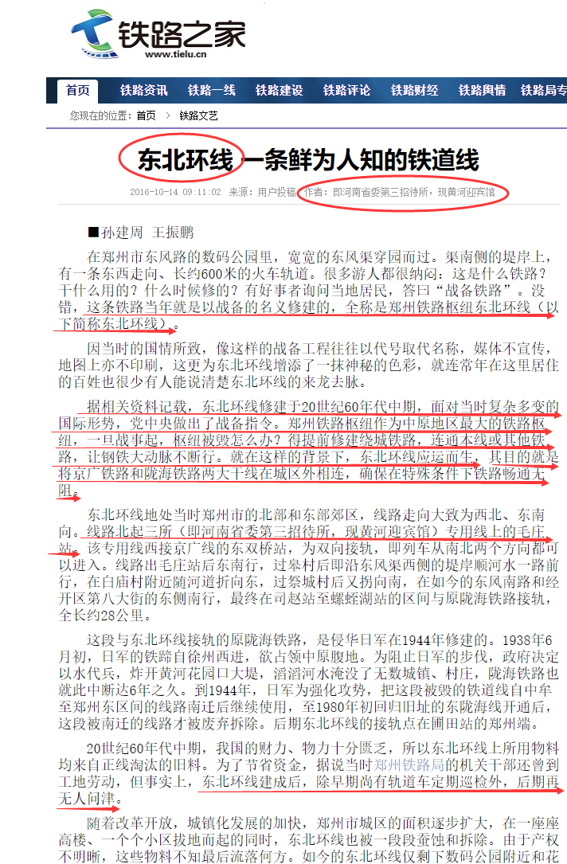
《东北环线 一条鲜为人知的铁道线》一文表明了几点：
1、该铁路线是为了战备。“一旦战事起，枢纽被毁怎么办？得提前修建绕城铁路，连通本线或其他铁路，让钢铁大动脉不断行。就在这样的背景下，东北环线应运而生，其目的就是将京广铁路和陇海铁路两大干线在城区外相连，确保在特殊条件下铁路畅通无阻。”
2、该专用线以省委第三招待所（现黄河迎宾馆）为起点。该专用线西接京广线的东双桥站，为双向接轨，即列车从南北两个方向都可以进入。
3、“东北环线建成后，除早期尚有轨道车定期巡检外，后期再无人问津。”因为没有战争，所以该线没有使用。
4、该专线——“东北环线修建于20世纪60年代中期”（稍后笔者会提供，在专线建成后，主席根本没有来过郑州）
《东北环线 一条鲜为人知的铁道线》提到了“东北环线修建于20世纪60年代中期”。那么，这条专用线到底修建于哪年呢？笔者找到了“有趣郑州”发布的一篇文章《这些冰冷的废弃铁轨，串联了郑州50年的光阴潦草》：
page.om.qq.com/page/OL4JcCt4PzCM4HgVzGRFfj6w0
【这些冰冷的废弃铁轨，串联了郑州50年的光阴潦草
有趣郑州2018-09-28
文、图|CHIVA'S
大多数来过郑州的人，会说是高铁站西广场：大气、宽敞、遍布绿树青草和摩天大楼玻璃幕墙。
所有来过郑州的人，都会提到火车站东广场：无序、破旧、遍布摩的三轮儿和鸡蛋灌饼串串香。
火车拉来的郑州，拉着拉着拉出来两种郑州。但也许你并不知道，火车还拉来了第三种郑州——隐藏在城市缝隙里，那些废弃铁路线上，潦草的郑州。
残存的“东北环线”，有很多传说
从京广线在进入郑州城前的东双桥引出，在郑州的东北部绕一圈在经开区的螺蛭湖附近接入陇海线。“东北环线”，全称郑州铁路枢纽东北环线，修建于1965年，这么说大家没什么概念，要说是给毛主席视察郑州时方便入住“三所”（今黄河迎宾馆）修建的铁路专线，估计听说的人就多了吧？】
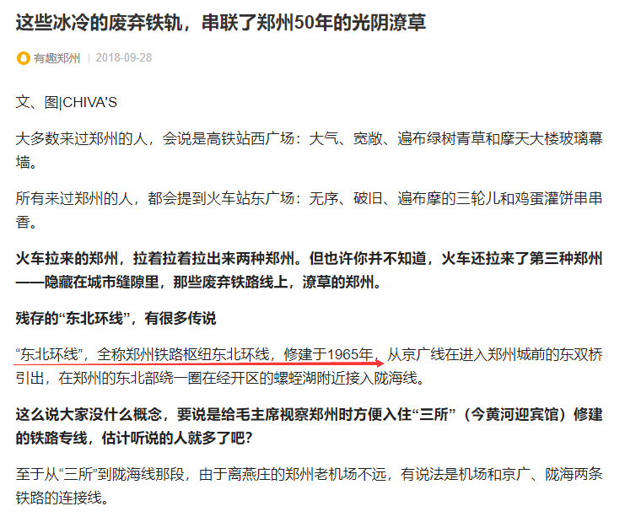
《这些冰冷的废弃铁轨，串联了郑州50年的光阴潦草》一文说“‘东北环线’，全称郑州铁路枢纽东北环线，修建于1965年”。与“铁路之家”介绍的“东北环线修建于20世纪60年代中期”相符的。如果是1963年之前，应该是60年代初。所以该资料所说的1965年与“20世纪60年代中期”是一致的。
（“有趣郑州”在文中“要说是给毛主席视察郑州时方便入住“三所”（今黄河迎宾馆）修建的铁路专线，估计听说的人就多了吧？”这种捕风捉影，前文已叙，后文笔者还会论证。不再赘言）
根据《这些冰冷的废弃铁轨，串联了郑州50年的光阴潦草》，我们可以得出结论：
1、黄河迎宾馆铁路战线是为战备修建的
2、该专线修建于20世纪60年代中期，1965年。
毛主席最后一次去郑州并下榻是什么时候呢？我们看看《毛泽东年谱》记载：
笔者以“郑州”为关键字进行检索，共找到260条记录。最后一次下榻是1964年3月31日。
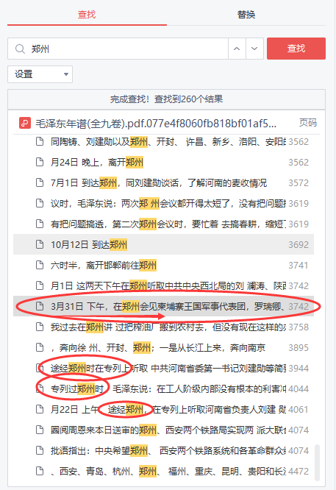
《毛泽东年谱》
检索结果如上图，3月31日下午，在郑州会见柬埔寨王国军事代表团。再往后的搜索结果都是“途径”在“专列”上听取当地负责人汇报，并没有下车在郑州停留。听取汇报后，专列直接离开郑州。
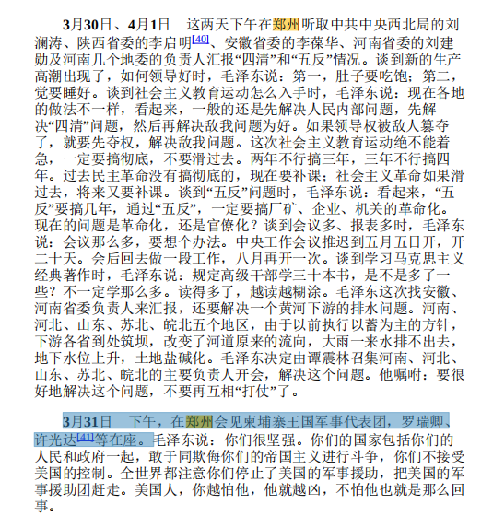
《毛泽东年谱》
中央文献研究室《毛泽东年谱》：
【毛泽东说：你们很坚强。你们的国家包括你们的人民和政府一起，敢于同欺侮你们的帝国主义进行斗争，你们不接受美国的控制。全世界都注意你们停止了美国的军事援助，把美国的军事援助团赶走。美国人，你越怕他，他就越凶，不怕他也就是那么回事。（1964年——井冈山观心注）3月31日下午，在郑州会见柬埔寨王国军事代表团，罗瑞卿、许光达[41]等在座。】
我们再看看黄河迎宾馆的记载：
https://www.yingbinhotel.com/news/60.html​
毛主席下榻我馆会见柬埔寨军事代表团_河南省黄河迎宾馆​
【毛主席下榻我馆会见柬埔寨军事代表团
分类：历史瞬间
1964年3月30日，毛泽东主席乘坐专列到郑州，下榻我馆8号楼，并于31日下午会见柬埔寨军事代表团。
——黄河迎宾馆官网】
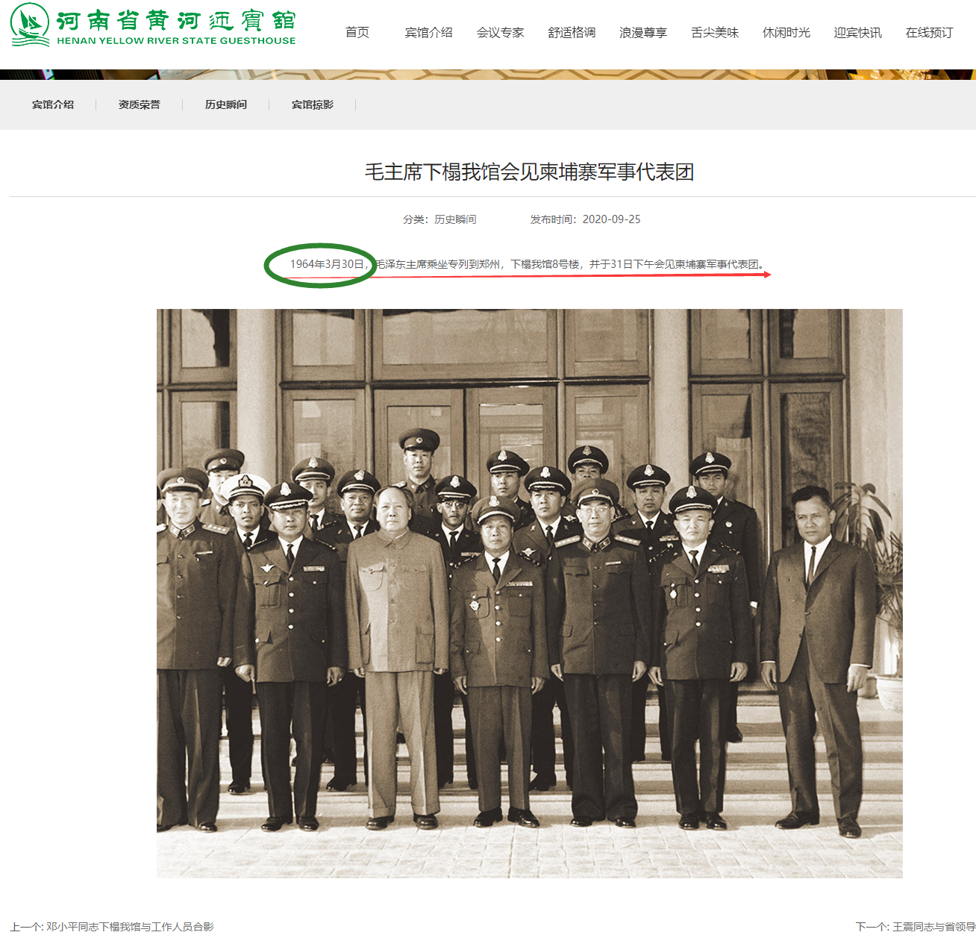
图片来源：黄河迎宾馆官网
《毛泽东年谱》与黄河迎宾馆的官网记载相一致，毛主席在1964年3月31日在郑州接见柬埔寨军事代表团。
《毛泽东年谱》以后提到的几次郑州，都是主席坐专列经过，并没有停留。1964年3月31日以后，主席历次途径郑州在专列上听取汇报如下：
1、
【（1966年）7月17日在武昌东湖客舍会见出席亚非作家紧急会议的代表以及国际组织的观察员，郭沫若、许广平、巴金、刘白羽[48]在座。同日下午三时，离开武汉回北京。途经郑州时在专列上听取中共河南省委第一书记刘建勋等简要汇报河南的工作。】
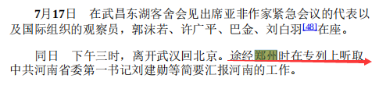
《毛泽东年谱》
2、
【（1967年）7月14日晨三时，乘专列离开北京，杨成武、郑维山、汪东兴同行。......专列过郑州时，毛泽东说：在工人阶级内部没有根本的利害冲突，为什么不能联合起来呢？晚九时，到达武昌。】
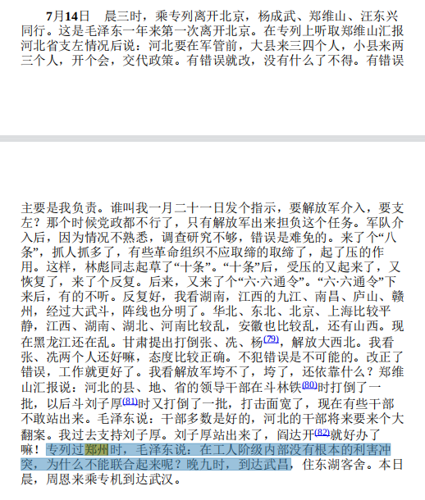《毛泽东年谱》
3、
【（1967年）9月22日上午，途经郑州，在专列上听取河南省负责人刘建勋、纪登奎、王新(121)等汇报工作。毛泽东说：抓军队一小撮的口号是错误的。】

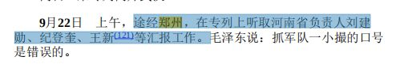
图片来源《毛泽东年谱》
自此以后，《毛泽东年谱》未有毛主席到过或者途径郑州下榻或者专列接见的记录。欢迎大家提供证据。
从《毛泽东年谱》与黄河迎宾馆官网介绍可以得知，毛主席最后一次在郑州下榻是1964年3月31日（铁路线于1965年建设），并接见了柬埔寨王国军事代表团。

而这时铁路专线还没有开始建设，一个尚未开始建设的铁路线，谈何为毛主席“行宫”修建专线呢？

况且，这个专线完全是战备线，这与“行宫”有什么关系呢？

综上所述，可以得出如下结论：
1、黄河迎宾馆，仅仅是一个招待所，接待中外政要与国外代表团。根本不是什么主席的“行宫”
2、所谓的铁路专线，是军用战备线，预防战时铁路大动脉受阻。郑州是陇海线与京广线的枢纽，在交通上有重大战略意义
3、战备线于1965年修建；毛主席最后一次来郑州是1964年3月31日。此时专用线尚未建设，根本谈不上为毛主席专列修建。
一个接待过毛主席、邓小平、胡耀邦、王震，以及外国代表团的招待所，竟然被描绘、演绎成“行宫”，这些造谣者、传谣者是有多么恶劣的品性呢？
我们也“感谢”这些大谣棍们，虽然他们造谣污蔑毛主席无所不用其极，但是所有的谎言被揭穿后，无一例外地更加证明了毛主席的伟大！

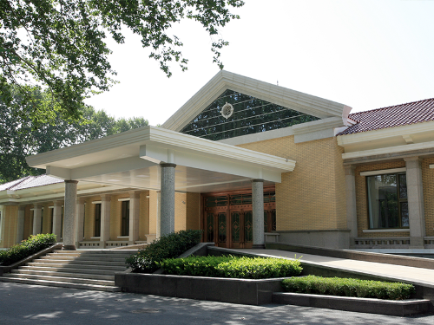
毛主席曾经下榻的黄河迎宾馆八号楼​（来源：黄河迎宾馆官网）

